Handreichung zu „Trigonometrische Funktionen“

Mathematisches Gebiet: Funktionen
Zielgruppe: Oberschule, Klasse 10

Vorgeschlagener Einsatzzeitraum:
Prüfungsvorbereitung Mittlerer Schulabschluss

Vorausgesetzte Kenntnisse und Fähigkeiten:
- Behandlung der entsprechenden Lehrplaninhalte aus Lernbereich 2 „Funktionale Zusammenhänge“, Klasse 10

Inhalt:
Das Arbeitsblatt dient der Wiederholung von Sinus- und Kosinusfunktion, ihrer Eigenschaften, Parametereinfluss sowie der Umrechnung von Grad- und Bogenmaß. Es wird in Einzelarbeit bearbeitet.
Die Schülerinnen und Schüler listen zunächst die Eigenschaften (Definitionsbereich, Wertebereich, Nullstellen, Extremstellen und kleinste Periode) von Sinus- und Kosinusfunktion auf. Weiterhin ordnen sie gegebenen Sinusfunktionen einen passenden Graphen zu und geben die Periode dieser Funktionen an. Darüber hinaus Zeichnen sie die Graphen von Sinusfunktionen und gegeben den allgemeinen Einfluss von Parametern auf die Sinusfunktion an.
Abschließend die Lernenden Winkelgrößen von Grad- in Bogenmaß und umgekehrt um.

Bei diesem Material bietet es sich an einige Vorlagen zu laminieren um papiersparend zu arbeiten.

Als Abwandlungsmöglichkeit können einige Aufgaben gezielt herausgesucht oder herausgenommen werden, da das Material relativ umfangreich ist und unterschiedliche Aufgabentypen und Zugänge zur Thematik abdeckt. Somit kann Zeit eingespart werden.

Zu erlernende Kenntnisse und Fähigkeiten: Die Schülerinnen und Schüler…
- …können Eigenschaften von Sinus- und Kosinusfunktion benennen.
- …können gegebenen Funktionsgleichungen trigonometrischer Funktionen passende Graphen zuordnen und zu gegebenen Sinusfunktionen die passenden Graphen zeichnen.
- …können den Einfluss von Parametern auf die Sinusfunktion beschreiben, indem sie gegebene, veränderte Sinusfunktionen mit der „klassischen“ Sinusfunktion vergleichen.
- …können Grad- in Bogenmaß und umgekehrt Bogen- in Gradmaß umwandeln.

Materialbedarf:
1 Arbeitsblatt pro Schüler

Medien:
-

Material: Trigonometrische Funktionen
Einzelarbeit, 30 min, Hilfsmittel: keine
Querverweise: M2, M3 als Voraussetzung

Trigonometrische Funktionen
- Übertragen Sie die Tabelle über die allgemeinen Eigenschaften der Sinus- und Kosinusfunktion in Ihr Heft und füllen Sie diese aus.
 | $$f\left(x\right)=sin(x)$$ | $$f\left(x\right)=cos(x)$$
Definitionsbereich
Wertebereich
Nullstellen
Extremstellen
Kleinste Periode

- Ordnen Sie den Funktionsgleichungen den passenden Graphen zu und geben Sie zu jeder Funktion die kleinste Periode an.
(I) $\text{f(x) = sin(3x)}$ |  | (II) $\text{f(x) = 0,5 sin(x)}$ |  | (III) $\text{f(x) = sin(x)}$
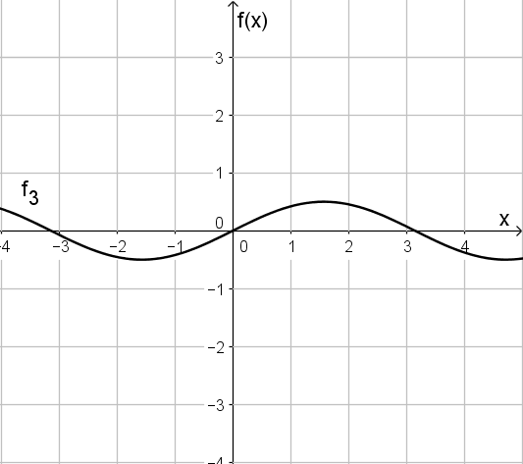A | 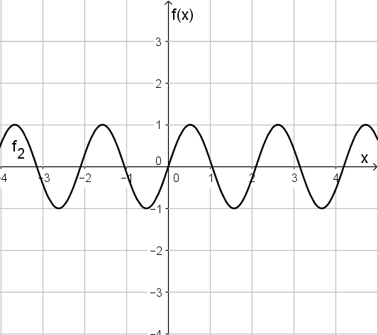B |  | 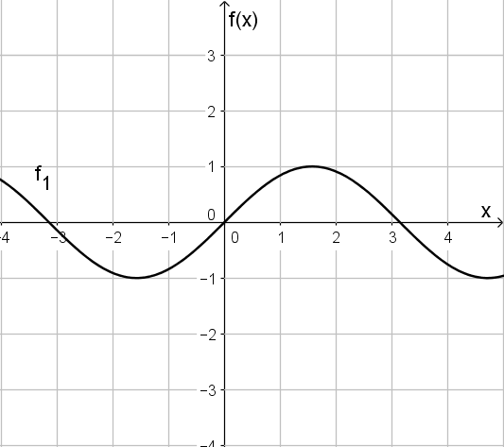C
- Übertragen Sie die klassische Sinusfunktion im Bereich [-2$\text{π}$; 2$\text{π}$] in Ihr Heft.
- Zeichnen Sie in das Koordinatensystem zusätzlich die Graphen der folgenden Funktionen ein.
(I) | $$\text{f(x) = 2sin(x)}$$ | (II) | $$\text{g(x) = sin(0,5x)}$$

- Notieren Sie, welchen Einfluss die Parameter $a$ und $b$ auf den Graphen der Funktion der Form $\text{f(x) = a · }\text{sin(}\text{b · x ) }$ haben.

- Umrechnung von Grad- und Bogenmaß
- Wandeln Sie vom Gradmaß ins Bogenmaß um.
- 0°
- 45°
- 60°
- Wandeln Sie vom Bogenmaß ins Gradmaß um.
- $\frac{\text{2π}}{3}$
- $\frac{\text{π}}{6}$
- $\text{4π}$

Trigonometrische Funktionen – Erwartungsbild
- Tabelle:
 | $$f\left(x\right)=sin(x)$$ | $$f\left(x\right)=cos(x)$$
Definitions-bereich | $$\text{x }\text{∈} R$$ | $$\text{x }\text{∈} R$$
Wertebereich | $\text{y }\text{∈} R$ mit $\text{-1 ≤ y ≤ 1}$ | $\text{y }\text{∈} R$ mit $\text{-1 ≤ y ≤ 1}$
Nullstellen | $\text{x = k }\text{∙ π}$ mit $\text{k }\text{∈} \text{Z}$  also$$\text{x }\text{∈}\text{ \{}\text{… ,}\text{ -π, 0, π, 2π, 3π, ...\} }$$ | $\text{x = }\frac{\text{π}}{\text{2}}\text{+ k }\text{∙ π}$ mit $\text{k }\text{∈} \text{Z}$  also  $$\text{x} \text{∈}\text{ \{… , }\frac{\text{-3π}}{\text{2}}\text{, -}\frac{\text{π}}{\text{2}}\text{, }\frac{\text{π}}{\text{2}}\text{, 3}\frac{\text{π}}{\text{2}}\text{, 5}\frac{\text{π}}{\text{2}}\text{, ...\}}$$
Extrem-  stellen | Maxima:  ${\text{x}}_{\text{k}}\text{= }\frac{\text{π}}{\text{2}}\text{+ 2k }\text{∙ π}$ mit $\text{k }\text{∈} \text{Z}$  also  ${\text{x}}_{k} \text{∈}\text{ \{… , -7}\frac{\text{π}}{\text{2}}\text{, -3}\frac{\text{π}}{\text{2}}\text{, }\frac{\text{π}}{\text{2}}\text{, 5}\frac{\text{π}}{\text{2}}\text{, 9}\frac{\text{π}}{\text{2}}\text{, ...\}}$  Minima:  ${\text{x}}_{\text{k}}\text{= }\frac{\text{3}}{\text{2}}\text{π}\text{+ 2k }\text{∙ π}$ mit $\text{k }\text{∈} \text{Z}$  also  ${\text{x}}_{\text{k}} \text{∈}\text{ \{… , -9}\frac{\text{π}}{\text{2}}\text{, -5}\frac{\text{π}}{\text{2}}, \text{-}\frac{\text{π}}{\text{2}}\text{, 3}\frac{\text{π}}{\text{2}}\text{, 7}\frac{\text{π}}{\text{2}}\text{, ...\}}$ | Maxima:  ${\text{x}}_{\text{k}}\text{= 2k }\text{∙ π}$ mit $\text{k }\text{∈} \text{Z}$  also  $${\text{x}}_{\text{k}} \text{∈}\text{ \{… , -4}\text{π}\text{, -2}\text{π}\text{, 0, 2}\text{π}\text{, 4}\text{π}\text{, ...\}}$$  Minima:  ${\text{x}}_{\text{k}}\text{= (2k+1) }\text{∙ π}$ mit $\text{k }\text{∈} \text{Z}$  also  $${\text{x}}_{\text{k}} \text{∈}\text{ \{… , -3}\text{π}\text{, -}\text{π}\text{, }\text{π}\text{, 3}\text{π, }\text{5}\text{π}\text{, ...\}}$$
Kleinste Periode | $$\text{2}\text{π}$$ | $$\text{2}\text{π}$$

- (I) - B (II) - C (III) - A

- Vergleich mit klassischer Sinusfunktion

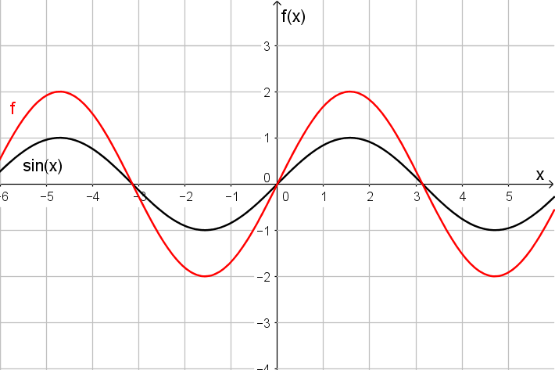  (I) $\text{f(x) = 2sin(x)}$ | 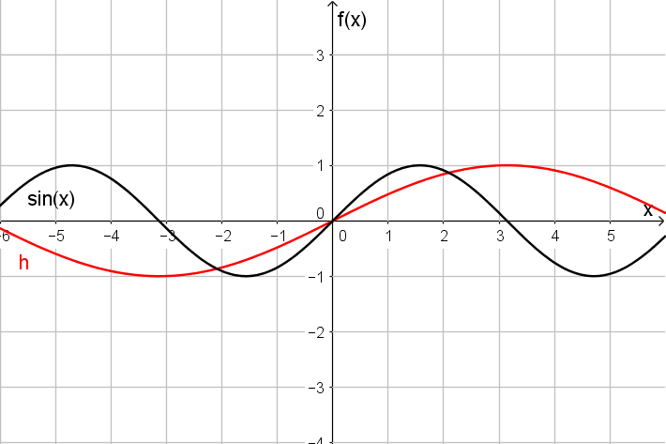  (II)$\text{g(x) = sin(0,5x)}$

- Parameter a: Streckung/Stauchung in y-Richtung
Parameter b: Streckung/Stauchung in x-Richtung

- Umrechnungen
- Umrechnung von Grad- in Bogenmaß: $Φ= \frac{2π}{360°}·α$
- $Φ= \frac{2π}{360°}·0°=0$
- $Φ= \frac{2π}{360°}·45°=\frac{π}{4}$
- $Φ= \frac{2π}{360°}·60°=\frac{π}{3}$
- Umrechnung von Bogen- in Gradmaß: $α= \frac{Φ · 360°}{2π}$
- $α= \frac{\frac{\text{2π}}{3} · 360°}{2π}= 120°$
- $α= \frac{\frac{\text{π}}{6} · 360°}{2π}= 30°$
- $α= \frac{4π · 360°}{2π}= 720°$

